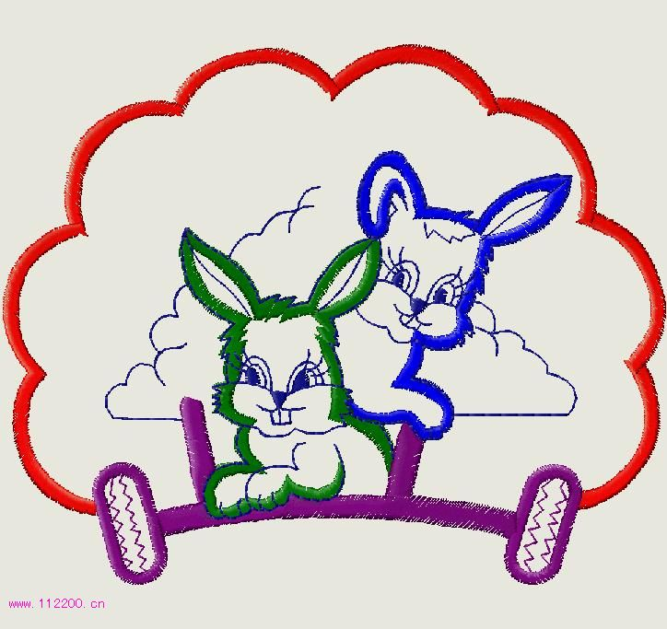
传统刺绣校本教材

手工刺绣常用工具
- 绷框，有手绷、卷绷两种；

- 绷架，用三脚凳一副；

- 站架；

- 剪刀；

- 针，最细者为羊毛针，为明代朱汤所创。其次为苏针，针身匀圆。针尖锐而针鼻钝，不易伤手；

6、线，有花线、纱线、金线、银线及绒等。

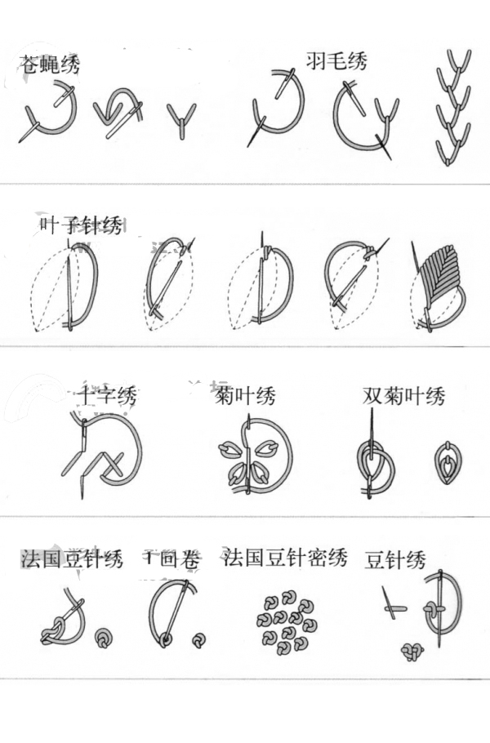
传统刺绣针法

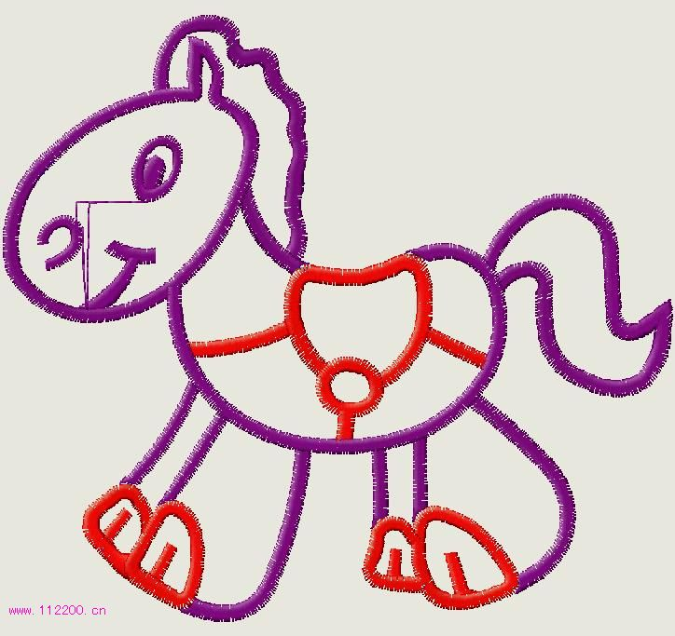
小马
- 满针
- 紫色丝线、红色丝线
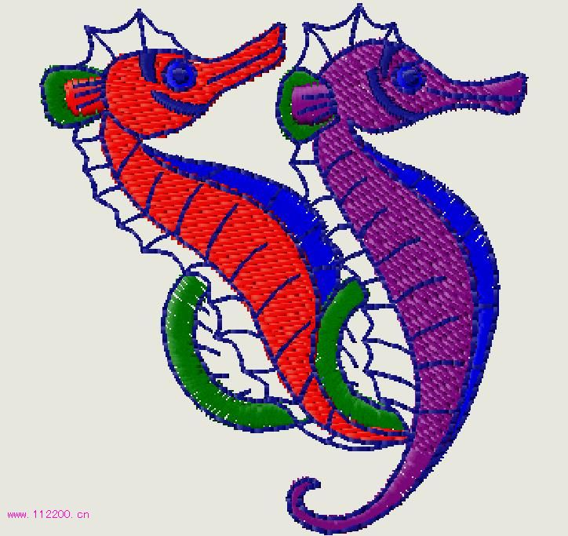
海马
- 辫子股针法、满针针法
- 蓝色、紫色、绿色、黑色丝线
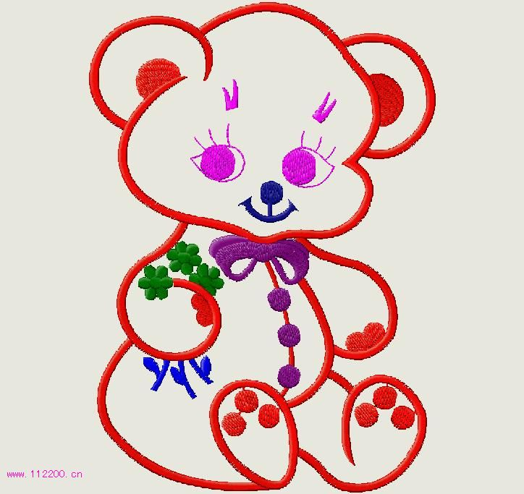
小熊猫
- 满针针法和辫子股针法
- 红色、蓝色、绿色、紫色、黑色丝线
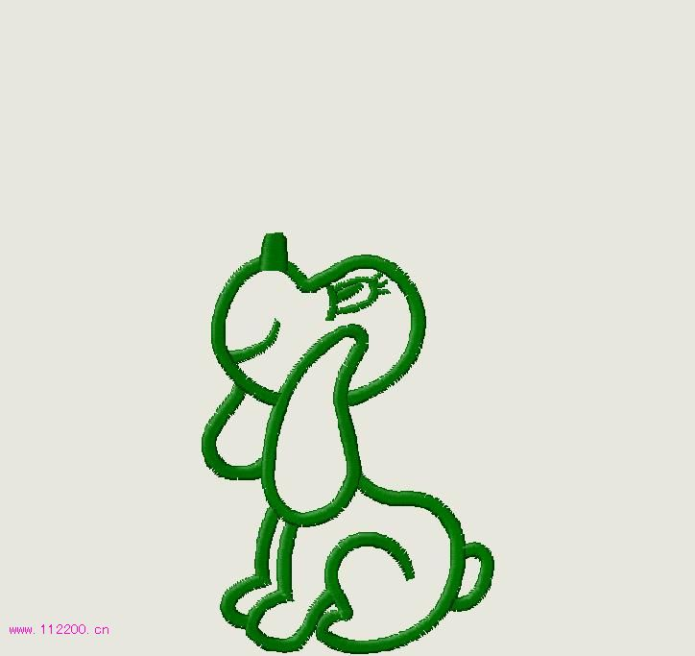
小狗
- 辫子针法、满针针法
- 绿色丝线
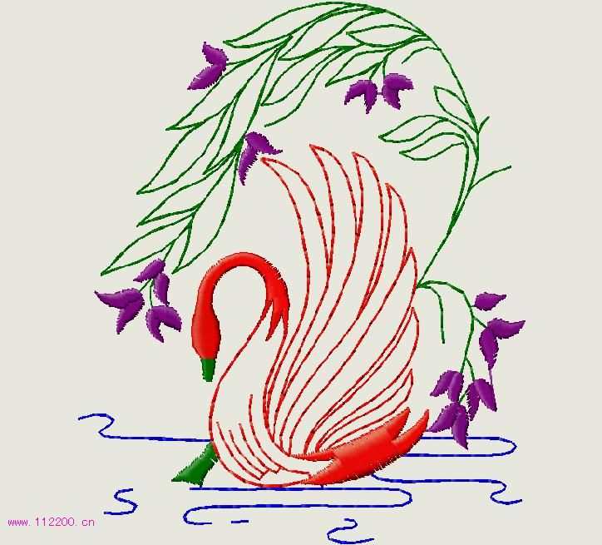
天鹅
- 子针法、满针针法
- 绿色、蓝色、红色、紫色丝线
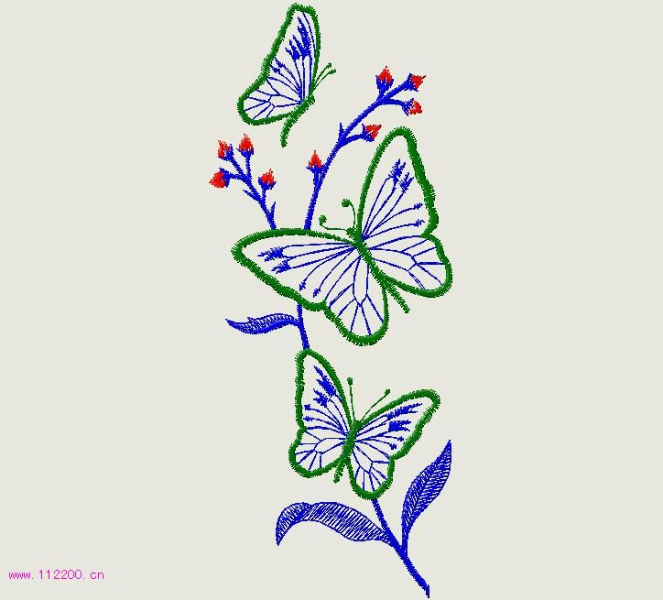
蝴蝶
1、辫子股针法和满针针法
2、蓝色、绿色和红色丝线
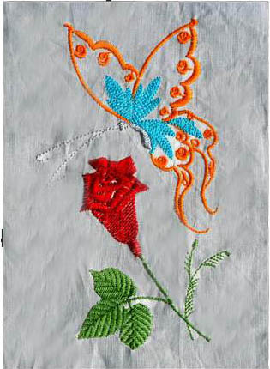
蝴蝶与玫瑰花
1、辫子股针法和满针针法
2、天蓝色、绿色、红色和橘黄色丝线
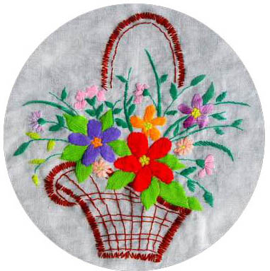
花篮
- 辫子股针法和满针针法
- 棕色、绿色、红色、紫色、粉红、淡紫色和深蓝色丝线
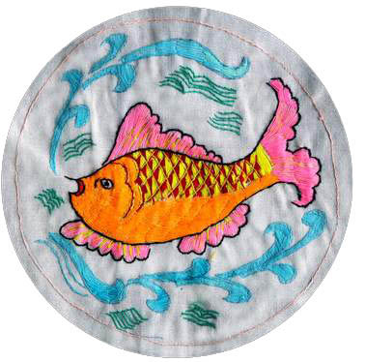
鲤鱼戏水
1、辫子股针法和满针针法
2、绿色、红色、紫色、粉红、淡紫色和深蓝色丝线
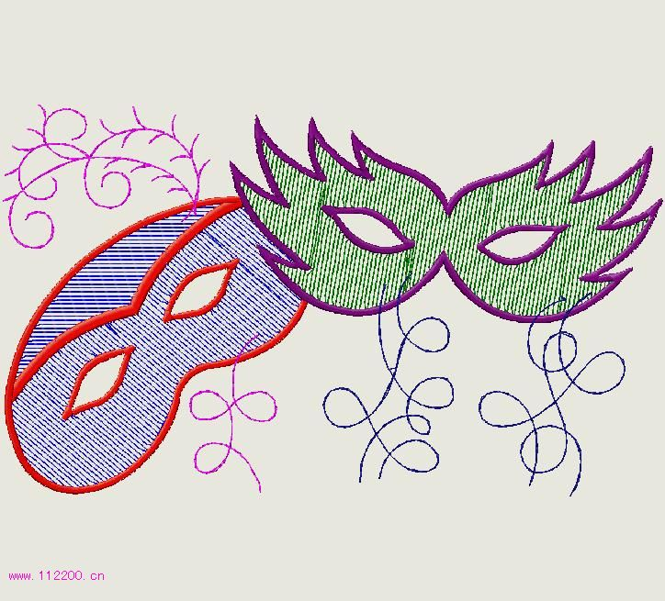
面具
1、辫子股针法和满针针法
2、棕色、绿色、红色、紫色、粉红、淡紫色和深蓝色丝线
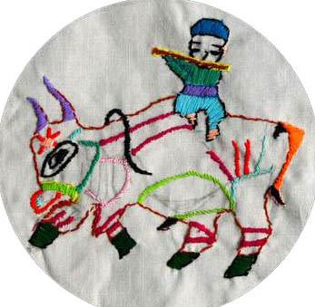
牧童
1、辫子股针法和满针针法
2、棕色、绿色、红色、紫色、粉红、淡紫色和深蓝色丝线
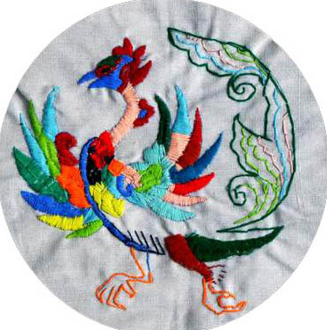
孔雀
1、辫子股针法和满针针法
2、棕色、绿色、红色、紫色、粉红、淡紫色和深蓝色丝线
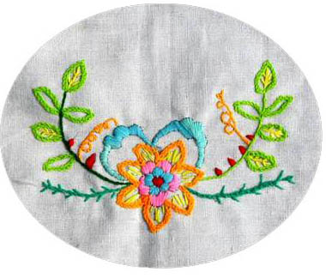
花环
1、辫子股针法和满针针法
2、黑色、绿色、红色、紫色、粉红、淡紫色和深蓝色丝线

